(Место для титульника)

Часть 1. Решение алгебраических и трансцендентных уравнений 4

Постановка задачи 4

Использующиеся методы решения 4

Метод половинного деления 4

Метод секущих 5

Структура программы 6

Решение уравнений 7

Алгебраическое уравнение 7

Трансцендентное уравнение 9

Анализ результатов 10

Иллюстрация метода секущих 11

Часть 2. Решение СЛАУ прямыми методами 12

Постановка задачи 12

Алгоритм применения метода 12

Условия применимости метода 13

Тестовый пример с ручным расчётом 13

Задание матрицы 13

Модульная структура программы 14

Вычисление коэффициентов для «больших» матриц 15

С плохим cond(A) 15

С хорошим cond(A) 15

Анализ результатов 15

Часть 3. Решение СЛАУ итерационными методами. Метод Зейделя 16

Постановка задачи 16

Условия применимости метода 16

Условие остановки 16

Тестовый пример 17

Модульная структура программы 17

Решение СЛАУ с матрицами порядка 10 18

Матрица с хорошим числом обусловленности 18

Матрица с плохим числом обусловленности 18

Для матрицы с определителем, близким к нулю 19

Анализ результатов 19

Глава 4. Решение алгебраической проблемы собственных значений 20

Постановка задачи 20

Алгоритм степенного метода 20

Условия применимости метода 20

Тестовый пример 21

Контрольные тесты 21

Модульная структура программы 22

Выводы 22

Часть 1. Решение алгебраических и трансцендентных уравнений

Постановка задачи

Требуется найти приближённые решения двух уравнений: алгебраического и трансцендентного, - используя для этого численные методы алгебры. Способы решения: двоичный поиск корня на промежутке и модификация метода Ньютона - метод секущих.

Численные методы алгебры позволяют найти приближенные решения уравнений при заданной точности за некоторое конечное число шагов (итераций). В данной части работы будут описаны выше названные методы решения уравнений, с их помощью будет приведено решение двух уравнений, а также приведён анализ результатов: сравнение числа итераций при заданной точности для каждого из методов.

Использующиеся методы решения

При описании методов считается, что промежутки, содержащие единственный корень уравнения, уже отделены.

Метод половинного деления

$f(x) = 0$; $x^{*}∈(a, b)$; $f\left(x\right) непр. на \left(a;b\right).$ Существование и единственность корня проверяется следующими условиями: $f(a) * f(b) < 0$ и $f’$ знакопостоянна на $(a,b)$.

$x_{0}=\frac{a-b}{2}+b.$ Тогда корень гарантированно попадает в промежуток $[a, x0],$ или $[x0, b]$, или $x_{0}= x^{*}$

$f(x_{0}) = 0 => x_{0}= x^{*}.$

$$f(x_{0}) * f(a) < 0 => x^{*}∈(a; x_{0}); f(x_{0}) * f(b) < 0 => x^{*}∈(x_{0};b);$$

Для полученного промежутка проделываем те же действия. Таким образом, область, в которую попадёт корень, сужается со скоростью $2^{k}$, где k – число шагов.

Условие остановки: $x^{*}∈\left(x_{n};x_{n-1}\right);\left|x_{n}-x_{n-1}\right|≤2ɛ$, где ɛ - желаемая точность результата. Тогда $∀x_{n+1}∈\left(x_{n};x_{n-1}\right)$ является приближённым решением для заданной точности ɛ. Обычно берется $x_{n+1}=\frac{x_{n}-x_{n-1}}{2}+x_{n-1}$.

Пример:

Решим уравнение $x^{2}-3*x+2=0$. $f\left(x\right)= x^{2}-3*x+2$. Очевидно, уравнение имеет точные корни $x^{*1}=1$ и $x^{*2}=2$. Найдём $x^{*2}=2$ методом половинного деления с точностью $ε=0,8$.

$x^{*}∈[1.7; 3]$; f(1.7) = -0.21; f(3) = 2.

$x_{0}=2.35;f(2.35) = 0.4725$.

$x_{1}=2.025;f(2.025) = 0.025625$.

$$x_{2}=1.8625.$$

Заметим, что на этом этапе длина очередного промежутка составляет $2,025-1,8625=0,1625 ≈2ε$. Тогда корнем с точностью $ε$ является любая точка промежутка, возьмем середину: $x^{4}=1.94375;f\left(x^{4}\right)= -0.0530859$.

Метод секущих

$f(x) = 0$. $x^{*}∈\left(a, b\right), f^{'}, f^{''}на \left(a, b\right)$ знакопостоянные и непрерывные, $f\left(a\right)*f\left(b\right)< 0$ (условия существования и единственности корня). Найдём $x^{*}$ методом секущих.

$x_{0} такое, что$ $f\left(x0\right)*f^{2}\left(x0\right)> 0$.

$x_{1}= x_{0}- \frac{f(x_{0})}{f'(x_{0})}$ $x_{1}∈(a;b)$.

$x_{i}$: $\left(2\right): x_{k}= x_{k-1}- \frac{f\left(x_{k-1}\right)*(x_{k-1}- x_{0})}{f\left(x_{k-1}\right)-f(x_{0})}$.

Геометрическая интерпретация формулы (2) объясняет название метода – через две точки $x_{k-2}$ и $x_{0}$ строится секущая к функции f(x), которая пересекает ось OX в точке $x_{k}$, рассматриваемой в качестве следующего приближения. Условия выбора начальных двух точек x0 и x1 обеспечивают сходимость итерационного процесса и «подход» к корню только с одной стороны промежутка. Условие остановки: $\left|x_{k}- x_{k-1}\right|≤ \sqrt{\frac{2εm_{1}}{M_{2}}}$. $ε$- точность, $m_{1}= \min_{(a;b)}{f'};$ $M_{2}=\max_{(a;b)}{f''}.$ $m_{1}$ и $M_{2}$ вычисляются в точках на самих границах – a и b, так как по условию промежуток уже такой, что $f^{'}и f''$ на нём монотонные.

Пример:

$f\left(x\right)= x^{2}-3*x+2=0$. Вычислим $x^{*}=2$. $x^{*}∈\left[1.7;4\right], ε=0.000625=>\sqrt{\frac{2*m_{1}*ε}{M_{2}}}=0.05$.

$x_{0}=4;f^{''}\left(x_{0}\right)*f\left(x_{0}\right)=6*2>0$.

$x_{1}=x_{0}-\frac{f\left(x_{0}\right)}{f^{'}\left(x_{0}\right)}=4-\frac{6}{5}=2.8$.

$x_{2}=1.78947$; $x_{3}=1.90296; x_{4}=1.96193; x_{5}=1.98643$. Заметим, что $\left|x_{5}-x_{4}\right|=0.0245<0.05$, значит, $x_{5}$ является приближенным корнем уравнения с точностью $ε=0.000625$.

Структура программы

Программа содержит следующие модули:

double fCount(double x0); //Посчитать значение трансцендентной функции

double pCount(double x0); //Посчитать значение конкретного полинома

double df(double f(double), double x0); //Посчитать первую производную

double d2f(double f(double), double x0); //Посчитать вторую производную

double findRoot(double epsilon, double leftBorder, double rightBorder, double f(double), int* count, error_t* error);

//Найти нуль функции

double findRootHalfDiv(double epsilon, double leftBorder, double rightBorder, double f(double), int* count, error_t* error);

//Найти корень методом половинного деления

void findRootsWithUserInterface(double f(double)); //Найти корень уравнения, используется дружелюбный пользовательский интерфейс

Решение уравнений

Алгебраическое уравнение

Требуется решить алгебраическое уравнение: $0.1224*x^{4}-0.1741*x^{3}-8.0008*x^{2}-29.0426*x-42.4941=0$. Отделим корни графически, воспользуемся теоремой о границе корней полинома.

Найдем верхнюю границу положительных корней по формуле: $α=1+ \sqrt[m]{\frac{a'}{a_{0}}}$, где m – номер первого отрицательного из $a_{1}, …, a_{n}$, $a^{'}=\max_{1≤i≤n}\left\{\left|a_{i}\right| \right| a_{i}<0\}$. Получаем верхнюю границу 348,17402. Воспользуемся этой же теоремой, для нахождения нижней границы отрицательных корней, выполнив замену переменной: $y= -x$: $0.1224*y^{4}+0.1741*y^{3}-8.0008*y^{2}+29.0426*y-42.4941=0$. Выполнив подстановку и вернувшись к старой переменной, получаем нижнюю границу корней: -19,633.

Построим график функции, используя пакет MatLab:

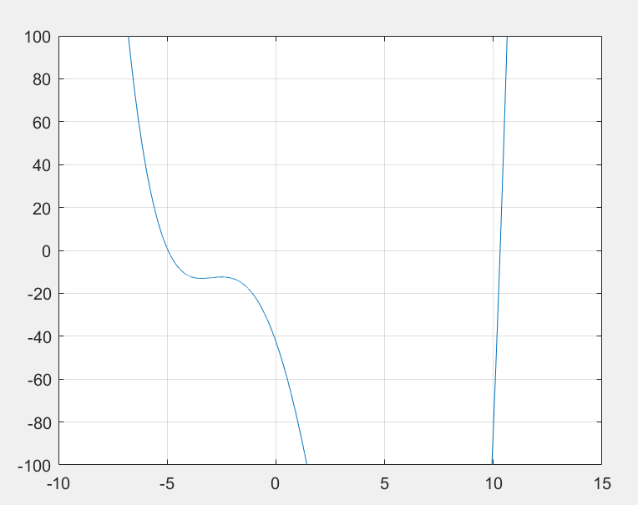

Функция имеет 2 действительных корня. Отделим корни:

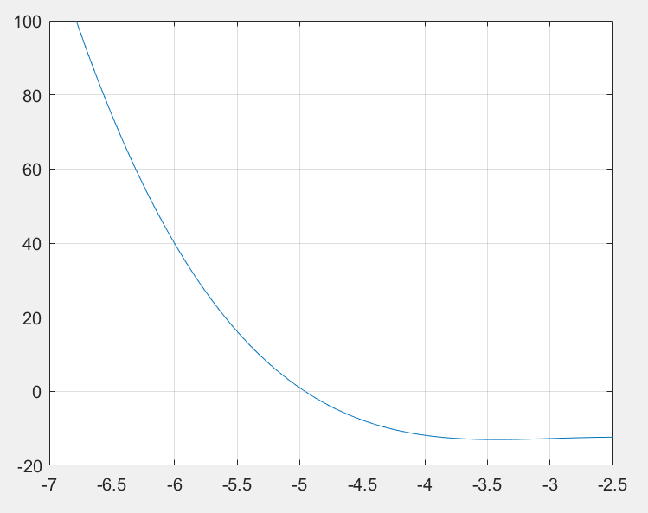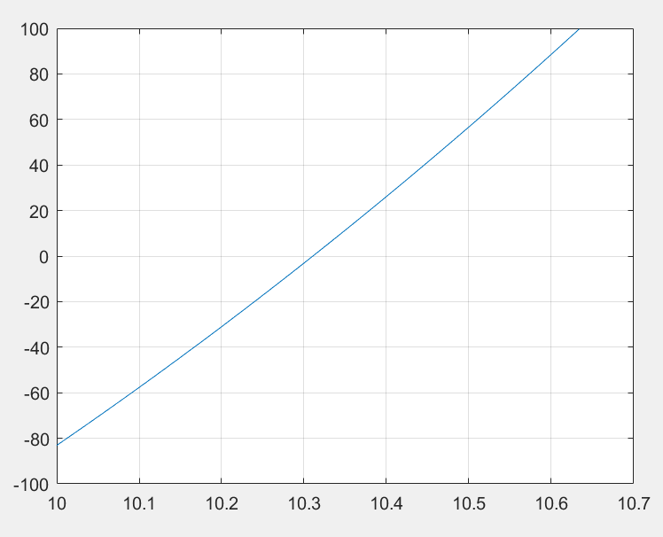

Выберем промежутки [-6; -4] и [10; 10.6], на них выполнены все требуемые начальные условия для обоих методов.

Найдём корни на промежутках с точностью $ε=0,00001$. Для промежутка [-6; -4]: x* = -4.958715

|  |  |  |
| --- | --- | --- |
| $$ε$$ | Алгебраическое уравнение | |
| Метод секущих | Метод половинного деления |
| 0,001 | 6 | 11 |
| 0,0001 | 7 | 15 |
| 0,000001 | 10 | 21 |

Для промежутка [10; 10.6]: x* = 10.310747;

|  |  |  |
| --- | --- | --- |
| $$ε$$ | Алгебраическое уравнение | |
| Метод секущих | Метод половинного деления |
| 0,001 | 1 | 10 |
| 0,0001 | 1 | 13 |
| 0,000001 | 2 | 20 |

Трансцендентное уравнение

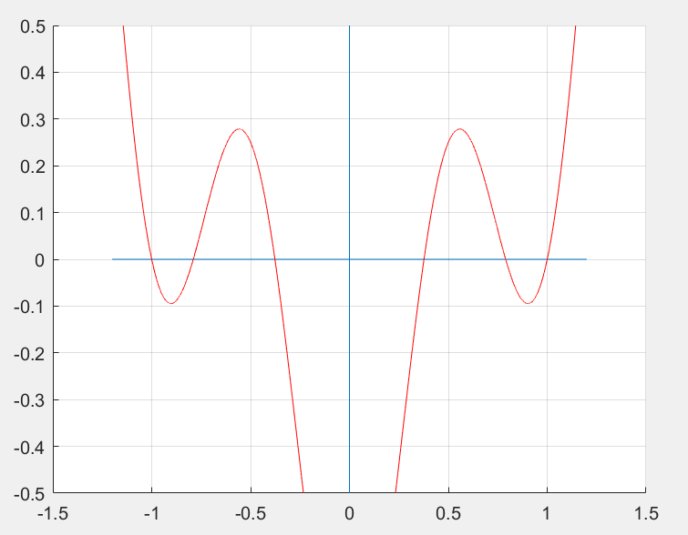Требуется решить трансцендентное уравнение: $x^{2}- \cos^{2}{πx}=0$. Отделим корни. Заметим, что функция чётная, поэтому достаточно рассмотреть корни на положительном направлении оси OX. Построим сразу график в окрестности нуля, содержащей все корни:

Отделим промежутки с положительными корнями:

[0.2; 0.45], [0.65, 0.85], [0.95, 1.1]:

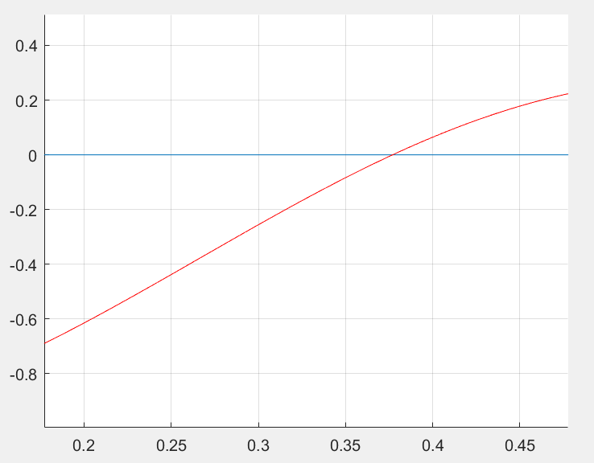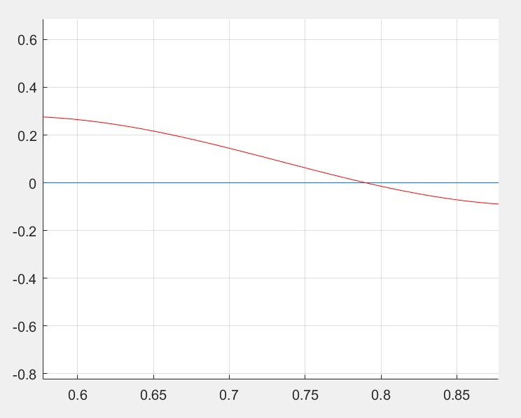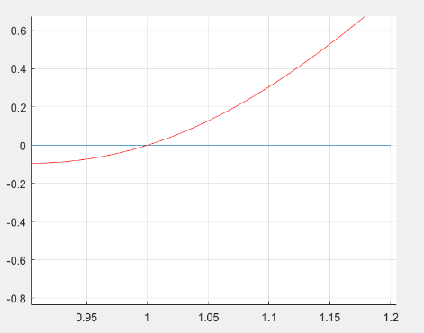

Найдём корни на промежутках с точностью $ε=0,00001$. Для промежутка [0.2; 0.45]:

- Метод секущих: x* = 0.377112

|  |  |  |
| --- | --- | --- |
| $$ε$$ | Трансцендентное уравнение | |
| Метод секущих | Метод половинного деления |
| 0,001 | 4 | 8 |
| 0,0001 | 5 | 12 |
| 0,000001 | 6 | 18 |

Для промежутка [0.65; 0.85]: x* = 0.789835

|  |  |  |
| --- | --- | --- |
| $$ε$$ | Трансцендентное уравнение | |
| Метод секущих | Метод половинного деления |
| 0,001 | 5 | 8 |
| 0,0001 | 6 | 11 |
| 0,000001 | 7 | 18 |

Для промежутка [0.95; 1.1]: x* = 1.000305

|  |  |  |
| --- | --- | --- |
| $$ε$$ | Трансцендентное уравнение | |
| Метод секущих | Метод половинного деления |
| 0,001 | 2 | 8 |
| 0,0001 | 3 | 11 |
| 0,000001 | 5 | 18 |

Анализ результатов

По итогам таблиц видно, что метод секущих сходится быстрее, чем метод половинного деления, поэтому считается оптимальным в использовании, где промежутки с корнями уже отделены. При этом заметим, что условия для выбора начальных точек в методе половинного деления гораздо слабее, поэтому этот метод можно признать более уместным в случаях, когда вычисление первой и второй производных затруднено.

Иллюстрация метода секущих

Построим несколько приближений графически для промежутка [0.95; 1.1] трансцендентной функции.

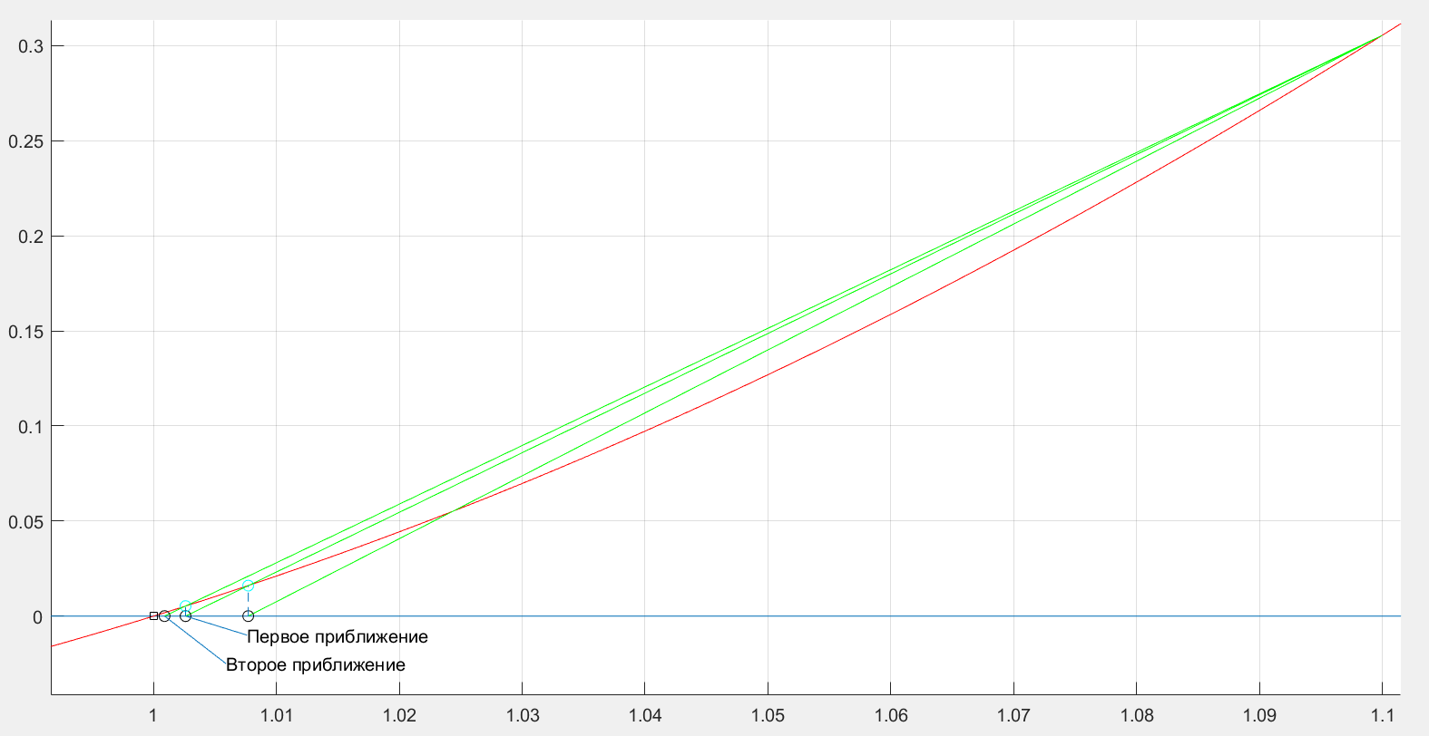

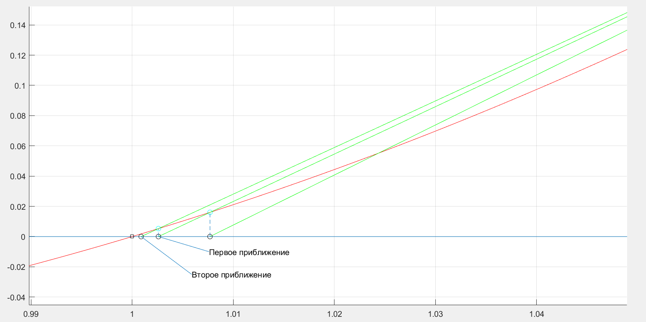

Часть 2. Решение СЛАУ прямыми методами

Постановка задачи

Требуется решить СЛАУ методом вращения, разложив матрицу А системы на ортогональную Q и верхнюю треугольную R. $A*x=b;A=Q*R=>Q*R*x=b=>R*x=Q^{-1}*b=Q^{T}*b; Q^{T}*b=c;Rx=c$.

Требуется исследовать влияние ошибки в исходных данных на вычисления путём вычисления коэффициентов $k_{1} и k_{2}$ и нормы вектора невязки d = Ax – b. Известно, что:

$$\frac{\left|\left|δx^{*}\right|\right|}{\left|\left|x^{*}\right|\right|}≤cond\left(A\right)*\frac{\left|\left|δb\right|\right|}{\left|\left|b\right|\right|} и \frac{\left|\left|{δx}^{*}\right|\right|}{\left|\left|x^{*}+δx^{*}\right|\right|}≤cond\left(A\right)*\frac{\left|\left|δA\right|\right|}{\left|\left|A\right|\right|}$$

Тогда $k_{1} и k_{2}$ такие, что обращают неравенства в равенства:

$$\frac{\left|\left|δx^{*}\right|\right|}{\left|\left|x^{*}\right|\right|}{=k}_{1}*\frac{\left|\left|δb\right|\right|}{\left|\left|b\right|\right|} и \frac{\left|\left|{δx}^{*}\right|\right|}{\left|\left|x^{*}+δx^{*}\right|\right|}=k_{2}*\frac{\left|\left|δA\right|\right|}{\left|\left|A\right|\right|}$$

Алгоритм применения метода

$Rx=c, тогда{ x}^{*}={[x_{1}, x_{2}, …, x_{n}]}^{T};x_{n}=\frac{c_{n}}{R_{n,n}};x_{i}=\frac{c_{i}-\sum_{j=i+1}^{n}{r_{k,j}x_{j}}}{r_{i,i}}$ для i = n – 1, n – 2, … 2, 1.

Преобразуем матрицу А в R применениями операторов вращения. Матрица вращения на каждом шаге имеет вид: $b_{kl}\left\{\begin{aligned}a_{kl}, k ≠i,j \\ αa_{il}+βa_{jl}, k=i \\ -βa_{il}+αa_{jl}, k=j\end{aligned}\right., где α=sinφ, β=cosφ, φ-угол поворота$

$${φ такой, что b}_{ij}=0 \left(для получания верхней треугольной матрицы R\right)$$

$$b_{ij}=0=-sinφ*a_{ij}+cosφ*a_{ji}=>tgφ=\frac{a_{ji}}{a_{ij}}$$

$$β=sinφ=tgφ*cosφ; α=cosφ=\frac{1}{\sqrt{1+{tg}^{2}φ}}$$

По свойствам матриц вращения на каждом шаге будут меняться только i и j строки матрицы системы.

Условия применимости метода

$\operatorname{Det}\left(A\right)≠0.$

Для исследования метода построим А следующим образом:

$$A= H^{T}DH;D= \left[\begin{matrix}λ_{1} & ⋯ & 0 \\ ⋮ & ⋱ & ⋮ \\ 0 & ⋯ & λ_{n}\end{matrix}\right], λ_{i}-собственные числа A, H=E-2ww^{T}$$

$w-произвольный вектор, |\left|w\right||=1$.

Такое построение матрицы А выгодно тем, что мы заранее знаем, что она невырожденная, то есть для неё метод применимый, при этом мы знаем $cond\left(A\right)= \frac{|λ_{|max|}|}{|λ_{|min|}|}$.

Тестовый пример с ручным расчётом

Задание матрицы

Возьмём матрицы порядка 3:

$$A= \begin{matrix}1 & 2 & 7 \\ 5 & 5 & 0 \\ 4 & 4 & 2\end{matrix}; cond\left(A\right)=63.0629; b= \begin{matrix}10 \\ 10 \\ 10\end{matrix};Очевидно, x^{*}= \begin{matrix}1 \\ 1 \\ 1\end{matrix};\det\left(A\right)≠0$$

Тогда по приведённым выше формулам получаем разложение:

$$Q= \begin{matrix}0.154303 & -0.988024 & 0 \\ 0.771517 & 0.120491 & -0.624695 \\ 0.617213 & 0.096393 & 0.780869\end{matrix};$$

$$R= \begin{matrix}6.480741 & 6.635044 & 2.314550 \\ 0 & -0.988024 & -6.723380 \\ 0 & 0 & 1.561738\end{matrix}$$

СЛАУ приобретает вид:

$$Rx= \begin{matrix}15.430335 \\ -7.711403 \\ 1.561738\end{matrix}$$

Откуда получаем решение $x^{*}={[1, 1, 1]}^{T}.$ В этом случае вектор невязки получился нулевым.

Внесём случайные ошибки в матрицы: ${∆a}_{ij}≤0.01*{|a}_{ij}|, ∆b_{i}≤ 0.01*|b_{i}|$

Тогда получаем искомые коэффициенты: $k_{1}=0.288890;k_{2}=1.000039.$

Модульная структура программы

Norms.h

double CountNormVector1(double* v, int n); //Посчитать первую норму вектора

double CountNormVector(double* v, int n); //Посчитать Eвклидову норму вектора

double CountNormMatrix(double** A, int n); //Посчитать 1-ю норму матрицы

MatrixVectorIO.h

void PrintMatrix(double** A, int n); //Вывести матрицу

void PrintVector(double* v, int n); //Вывести столбец

double** ParseMatrix(char const* const filename, int n); //Считать матрицу из файла

double* ParseVector(char const* const filename, int n); //Считать вектор из файла

QRFactorization.h

typedef struct QR_t

{

double** q;

double** r;

int n; //Размерность матрицы

} QR_t;

void DestroyQR(QR_t* tmp); //Освободить память

QR_t* CallocateQR(int n); //Выделить память под матрицы

QR_t* QRFactorizeMatrix(double** A, int n); //Разложить матрицу на матрицу вращения и треугольную

MatrixOps.h

void CopyMatrix(double** src, double** dest, int n); //Скопировать матрицу

void TransposeMatrix(double** A, int n); //Протранспонировать матрицу

double* MatrixMulVector(double** A, double* vector, int n); //Перемножить матрицу на вектор

double** MatrixMulMatrix(double** A, double** B, int n); //Перемножить 2 квадратные матрицы

double** MatrixMinus(double** A, double** B, int n); //Вычесть из матрицы A матрицу B

double* VectorMinus(double* v1, double* v2, int n); //Вычесть из вектора v1 вектор v2

SolveSLAE.h

double* SolveRXSLAE(double** R, double* b, int n); //Решить СЛАУ с R-матрицей

double* CountResidualVector(double** A, double* x, double* b, int n); //Посчитать вектор невязки

MyRandom.h

double Random(double a, double b); //Получить случайное число в интервале [a; b)

double* SpoilVector(double* v, int n); //Испортить вектор

double** SpoilMatrix(double** A, int n); //Испортить матрицу

void RandomInit(int key); //Для генерации псевдослучайных чисел

Вычисление коэффициентов для «больших» матриц

Возьмём матрицы порядка 10.

С плохим cond(A)

Cond(A) = 10^7

$$k_{1}=420.548701; k_{2}=272.873634;\left|\left|d_{1}\right|\right|=0;\left|\left|d_{2}\right|\right|=0$$

С хорошим cond(A)

Cond(A) = 10

$$k_{1}=1.568774; k_{2}=1.997779;\left|\left|d_{1}\right|\right|=0;\left|\left|d_{2}\right|\right|=0$$

Анализ результатов

Метод вращения достаточно удобный в реализации, обладает большой устойчивостью – как видно из результатов, при малых возмущениях отклонения незначительные.

Часть 3. Решение СЛАУ итерационными методами. Метод Зейделя

Постановка задачи

Требуется решить СЛАУ итерационным методом Зейделя, представив систему в удобном для итераций виде:

$$Ax=b=>x=Cx+g=> x^{(k)}=Cx^{(k-1)}+g$$

В методе Зейделя при подсчёте каждой следующей компоненты текущего приближения используются уже полученные компоненты этого же приближения:

$$x^{(k)}=\underline{C}x^{(k)}+\overline{\overline{C}}x^{(k-1)}+g$$

Где матрицу С получаем следующим образом:

$$c_{ij}=\left\{\begin{aligned}-\frac{a_{ij}}{a_{ii}}, i≠j \\ 0, i=j\end{aligned}\right.$$

И столбец g получаем следующим образом:

$$g_{i}=\frac{b_{i}}{a_{ii}}$$

Условия применимости метода

Для сходимости метода достаточно $A=A^{T}$ и A – положительно-определённая. Также необходимо $det⁡(A)≠0$. Если матрица не является симметричной, всегда можно свести систему к подходящей:

$$Ax=b<=>A^{T}A=A^{T}b$$

При этом, метод является итерационным, поэтому точность зависит от cond(A). Если СЛАУ несимметричная, при домножении cond новой матрицы возрастает квадратично.

Условие остановки

Считается, что решение получено с заданной точностью ɛ, если

$${||x^{\left(k\right)}-x^{(k-1)}||}_{∞}<ε$$

Тестовый пример

Возьмём матрицу 3х3:

$$\begin{matrix}1 & 2 & 7 \\ 5 & 5 & 0 \\ 6 & 3 & 1\end{matrix}*\begin{matrix}x_{1} \\ x_{2} \\ x_{3}\end{matrix}= \begin{matrix}10 \\ 10 \\ 10\end{matrix}$$

Очевидно, $\det\left(A\right)≠0 и x={\left[1, 1, 1\right]}^{T}$

Нормализуем СЛАУ:

$$A^{T}A=\begin{matrix}62 & 45 & 13 \\ 45 & 38 & 17 \\ 13 & 17 & 50\end{matrix};A^{T}b=\begin{matrix}120 \\ 100 \\ 80\end{matrix}$$

Решим СЛАУ методом Зейделя с точностью $ε=0,01$:

$$С=\begin{matrix}0 & -0.725806 & -0.209677 \\ -1,184211 & 0 & -0.447368 \\ -0.26 & -0.34 & 0\end{matrix};g= \begin{matrix}1.935484 \\ 2.631579 \\ 1.6\end{matrix}$$

Тогда получаем решение и для него вектор невязки:

$$x= \begin{matrix}0.929865 \\ 1.089149 \\ 0.987925\end{matrix};Ax-b=\begin{matrix}-0.493663 \\ 0.026290 \\ 0.000000\end{matrix};\left|\left|Ax-b\right|\right|=0.494362$$

Ответ получен за 23 итерации.

Модульная структура программы

MatrixOps.h

void CopyMatrix(double** src, double** dest, int n); //Скопировать матрицу

void TransposeMatrix(double** A, int n); //Протранспонировать матрицу

double* MatrixMulVector(double** A, double* vector, int n); //Перемножить матрицу на вектор

double** MatrixMulMatrix(double** A, double** B, int n); //Перемножить 2 квадратные матрицы

double** MatrixMinus(double** A, double** B, int n); //Вычесть из матрицы A матрицу B

double* VectorMinus(double* v1, double* v2, int n); //Вычесть из вектора v1 вектор v2

Norms.h

double CountNormVector1(double* v, int n); //Посчитать первую норму вектора

double CountNormVector(double* v, int n); //Посчитать Eвклидову норму вектора

double CountNormMatrix(double** A, int n); //Посчитать 1-ю норму матрицы

double CountNormMatrixInf(double** A, int n); //Посчитать бесконечную норму матрицы

double CountNormVectorInf(double* v, int n); //Посчитать бесконечную норму вектора

MatrixVectorIO.h

void PrintMatrix(double** A, int n); //Вывести матрицу

void PrintVector(double* v, int n); //Вывести столбец

double** ParseMatrix(char const* const filename, int n); //Считать матрицу из файла

double* ParseVector(char const* const filename, int n); //Считать вектор из файла

Zeydel.h

int isSymmetrial(double** A, int n); //Узнать, является ли матрица симметричной

int isDiagPredominant(double** A, int n); //Узнать, является ли матрица диагонально-преобладающей

double** CreateZeydelCMatrix(double** A, double* b, int n, double ** g); //Посчитать матрицу C и g

double* ZeydelIteration(double** C, double* xPrev, int n, double* g); //Осуществить итерацию метода Зейделя

double* SolveSLAEZeydel(double** C, int n, double* g, double epsilon, int* counter); //Решить СЛАУ методом Зейделя

double* CountResidualVector(double** A, double* x, double* b, int n); //Посчитать вектор невязки

double** GetNormalMatrix(double** A, double* b, double** newB, int n); //Привести систему к решаемой методом Зейделя

Решение СЛАУ с матрицами порядка 10

Матрица с плохим числом обусловленности

$$Cond\left(A\right)≈{10}^{8}$$

|  |  |  |
| --- | --- | --- |
| ɛ | Число итераций | Норма невязки |
| 0,01 | 34 | 3.41571e-09 |
| 0,001 | 1947 | 5.64351e-10 |
| 0,00001 | 8688 | 5.64426e-12 |

Матрица с хорошим числом обусловленности

Cond(A) = 100

|  |  |  |
| --- | --- | --- |
| ɛ | Число итераций | Норма невязки |
| 0,01 | 55 | 5.12696e-05 |
| 0,001 | 80 | 6.73195e-06 |
| 0,00001 | 4125 | 1.34972e-08 |

Для матрицы с определителем, близким к нулю

$$\det\left(A\right)=3.1664*{10}^{-67}, cond\left(A\right)=1000$$

|  |  |  |
| --- | --- | --- |
| ɛ | Число итераций | Норма невязки |
| 0,01 | 50 | 4.7768e-05 |
| 0,001 | 69 | 4.75828e-06 |
| 0,00001 | 107 | 4.72146e-08 |

|  |  |  |
| --- | --- | --- |
| ɛ | Число итераций | Норма невязки |
| 0,01 | 169 | 7.1732e-15 |
| 0,001 | 553 | 6.66376e-16 |
| 0,00001 | 84415 | 5.55241e-18 |

Анализ результатов

Метод Зейделя является модификацией метода простых итераций, которая существенно увеличивает сходимость. При этом, условия применимости метода позволяют работать с симметричными матрицами, для обычных матриц приведение СЛАУ к подходящему виду увеличивает число обусловленности. В том случае, когда число обусловленное «плохое» - порядок больше 10^7, - метод сходится, но на бесконечности, поэтому для таких матриц его использовать неэффективно. При этом, если определитель матрицы системы близок к нулю, метод показывает хорошие результаты.

Глава 4. Решение алгебраической проблемы собственных значений

Постановка задачи

Для заданной матрицы А требуется найти хотя бы 2 собственных числа и соответствующих им собственных вектора итерационными методами. $AX= λX$, где X – собственный вектор, λ – соответствующее ему собственное число. Для решения задачи требуется использовать степенной итерационный метод. Для нахождения второй пары собственного значения и вектора необходимо использовать модификацию со сдвигом.

Алгоритм степенного метода

$\left\{\begin{aligned}y^{(k)}=Ay^{(k-1)} \\ {\overline{y}}^{(k)}=\frac{y^{(k)}}{μ_{k}}\end{aligned};μ_{k}=\max_{i}\left|y_{i}^{\left(k\right)}\right|\right.=>\left\{\begin{aligned}\lim_{k→∞}{y^{(k)}=X} \\ \lim_{k→∞}{μ_{k}=λ}\end{aligned}\right.AX= λX; ⩝y^{\left(0\right)}≠0$

Для обеспечения устойчивости степенного метода будем использовать нормировку каждого приближения. За начальное приближение будем брать единичный вектор. Для матрицы А степенной метод позволяет найти максимальное собственное число и соответствующий ему собственный вектор, поэтому для нахождения ещё одной пары воспользуемся сдвигом: $B= μE-A$, где $μ> λ_{max}$

Тогда для новой матрицы B собственные векторы не поменяются, а собственные значения изменятся на константу: $λ^{(j)}=μ-ν^{\left(0\right)}$

Таким образом, максимальное собственное число, полученное для матрицы B степенным методом, будет соответствовать минимальному собственному числу исходной матрицы.

Для сдвига будем брать за µ след матрицы, так как он точно больше максимального собственного числа.

Условия применимости метода

Степенной метод позволяет найти собственные значения и соответствующие им векторы в том случае, если исходная матрица А – простой структуры с вещественными коэффициентами.

Тестовый пример

Проверим работу метода для матрицы размерности 3 с известными собственными числами с точностью ε = 0,01.

$$A= \begin{matrix}3 & 4 & -2 \\ 1 & 0 & 1 \\ 6 & -6 & 5\end{matrix}; λ_{1}=1; λ_{2}=2;λ_{3}=-1$$

Найдём пару, соответствующую $λ_{2}=2$

10 итераций: $X=\begin{matrix}0,000489 \\ 0,500244 \\ 1\end{matrix}; λ=1,99707$

Проверка ${|\left|AX-λX\right||}_{Е}=0,00485597$

Найдём пару, соответствующую $λ_{3}=-1$

Сдвиг = 2, новая матрица $B= \begin{matrix}5 & -4 & 2 \\ -1 & 2 & -1 \\ -6 & 6 & -3\end{matrix}$

2 итерации: $X= \begin{matrix}1 \\ 0 \\ -1\end{matrix}; λ=-1$

Проверка ${|\left|AX-λX\right||}_{Е}=0$

Контрольные тесты

Проведём ряд тестов над матрицами, для которых зафиксируем $\sup_{i}\left\{λ_{i}\right\}=100$

Для хорошо отделённых собственных чисел

Для собственных чисел, $\inf_{i}\left\{λ_{i}\right\}=-1000$

|  |  |  |
| --- | --- | --- |
| ɛ | Число итераций | |
| $$λ_{1}, X^{(1)}$$ | $$λ_{2}, X^{(2)}$$ |
| 0.01 | 29 | 100 |
| 0.001 | 41 | 128 |
| 0.0001 | 52 | 156 |

Для собственных чисел, $\inf_{i}\left\{λ_{i}\right\}=10$

|  |  |  |
| --- | --- | --- |
| ɛ | Число итераций | |
| $$λ_{1}, X^{(1)}$$ | $$λ_{2}, X^{(2)}$$ |
| 0.01 | 35 | 118 |
| 0.001 | 97 | 195 |
| 0.0001 | 159 | 228 |

Для плохо отделённых собственных чисел

Для собственных чисел, $\inf_{i}\left\{λ_{i}\right\}=80$

|  |  |  |
| --- | --- | --- |
| ɛ | Число итераций | |
| $$λ_{1}, X^{(1)}$$ | $$λ_{2}, X^{(2)}$$ |
| 0.01 | 14 | 73 |
| 0.001 | 93 | 86 |
| 0.0001 | 145 | 88 |

Для собственных чисел, $\inf_{i}\left\{λ_{i}\right\}=95$

|  |  |  |
| --- | --- | --- |
| ɛ | Число итераций | |
| $$λ_{1}, X^{(1)}$$ | $$λ_{2}, X^{(2)}$$ |
| 0.01 | 18 | 2 |
| 0.001 | 116 | 2 |
| 0.0001 | 222 | 863 |

Для собственных чисел, $\inf_{i}\left\{λ_{i}\right\}=99,9$

|  |  |  |
| --- | --- | --- |
| ɛ | Число итераций | |
| $$λ_{1}, X^{(1)}$$ | $$λ_{2}, X^{(2)}$$ |
| 0.01 | 2 | 2 |
| 0.001 | 2 | 2 |
| 0.0001 | 2 | 2 |

Для собственных чисел, $\inf_{i}\left\{λ_{i}\right\}=99,9999$

|  |  |  |
| --- | --- | --- |
| ɛ | Число итераций | |
| $$λ_{1}, X^{(1)}$$ | $$λ_{2}, X^{(2)}$$ |
| 0.01 | 2 | 2 |
| 0.001 | 2 | 2 |
| 0.0001 | 2 | 2 |

Модульная структура программы

typedef struct OwnPair_t //Структура для хранения собственного числа и вектора

{

double number;

double* vector;

} OwnPair_t;

void DestroyPair(OwnPair_t* pair); //Освободить память

void PrintPair(OwnPair_t* pair, int n); //Вывод на экран

void CheckPair(OwnPair_t* pair, double** A, int n); //Проверить

double** MoveToFindMin(double** A, int n, double* move); //Сдвиг для поиска минимального соб. числа

OwnPair_t* CountMinOwn(double** A, int n, double epsilon, int* iter); //Найти минимальное соб. число

OwnPair_t* CountMaxOwn(double** A, int n, double epsilon, int* iter); //Сосчитать максимальное соб. значение и его вектор

Выводы

Степенной метод очень прост в реализации и использовании. Данный метод показал хорошие результаты для матриц с плохой отделимостью собственных чисел. Однако, минус степенного метода состоит в том, что находится только одно собственное число и соответствующий ему вектор, поэтому приходится использовать модификации этого метода.